

INSTITUTO NACIONAL DE CIENCIAS AGRÍCOLAS

APROBADO
Cargo de quien aprueba el Plan: Director Ciencia, Tecnología e Innovación
Nombres y apellidos de quien aprueba: Dr. C Yanelis Camejo Serrano

PLAN DE TRABAJO DEL DEPARTAMENTO DE FISIOLOGÍA Y BIOQUÍMICA VEGETAL
PARA EL MES DE DICIEMBRE 2024
TAREAS PRINCIPALES
- Organización documentación del dpto. para el mes
- Continuar prestando la atención priorizada y sistemática a las medidas adoptadas para enfrentar la situación energética del país
- Trabajo en la proyección científica del Dpto
- Dar seguimiento a la implementación y control de las medidas para la corrección de las distorsiones y reimpulso a la economía
- Chequear desarrollo de experimentos de proyectos del departamento en DSA
- Curso de Invierno del proyecto Biofocus

ACTIVIDADES | FECHA | RESPONSABLE | PARTICIPAN | CUMPLIMIENTO
EXPERIMENTOS
-Atención a expto de Frijol y soya (DSA)  - Atención a experimento de Aspersiones foliares de extractos de algas en el cultivo del maíz(DSA)  -Atención a exptos de garbanzo en fincas de productores  - Atención a experimento de Influencia del tratamiento con extractos de algas en la germinación de semillas de maíz. | Todo el mes | Lisbel,  Anaysa, Karel  Yanitza  Miriam | Peter  Yenisel  Reysel  Elisa  Yanet  Arachely  Milaidy  Melany
EXTENSIONES DE RESULTADOS
PROYECTOS NACIONALES
Actividades a desarrollar en los PAP que coordina el Dpto | Todo el mes | Tere, Alejandro, Donaldo, Yanelis, Kalyanne y Blanca | Investigadores
PROYECTOS INTERNACIONALES
Actividades proyecto Biofocus: Curso de Invierno del proyecto Biofocus | 16-20 | Tere y Kalyanne | Vivianne, Augusto, Alejandro Falcón
TALLERES Y EVENTOS
PUBLICACIONES Y ARBITRAJES
-Arbitrajes: Realizar 2 |  | Cartaya, Yanitza
POSGRADO Y CAPACITACIÓN
Cursos de Posgrados | 1-20 |  | Reserva Científica, maestrantes y doctorantes
ACTIVIDADES SINDICALES Y DEL PCC
Matutinos
Reunión de la Sección Sindical | 11 | Betty | Trabajadores
Reunión de S/G de N/PCC |  |  | Cartaya
Reunión de S/G del Sindicato |  |  | Betty
Reunión del N/P | 11 (1:30 pm) | SG del N/P | Militantes
Donaciones de sangre | Todo el mes
Asamblea de trabajadores |  |  | Trabajadores
OTRAS ACTIVIDADES CIENTÍFICAS Y ADMINISTRATIVAS
Comisión Científica | 11 | J´ Dpto | Miembros e invitados
Reunión de los Dptos con DCIT | 3 |  | J´Dpto
Consejo de Dirección | 21 |  | Yanitza
Consejo Científico | 10 | Tere | Miembros del dpto
Reunión del Dpto | 11 | J´Dpto | Trabajadores
Reunión con Jefes de Proyectos | 19 |  | Jefes Dpto y Miembros
Reunión de Administradores
Despacho con Administradoras | 4 | Yuliem | Yuliem
Reunión de Programación del DSA. | 2,16 | J Dpto | Jefe de Dpto o persona designada
Reunión Congreso | 19 |  | Jefes Dpto y Miembros
OTRAS ACTIVIDADES
Entrega del cumplimiento anual de los trabajadores del Dpto | 20 | Yanitza | Trabajadores
Realizar cumplimiento del plan mensual de cada trabajador | 26 al 30 | J` de grupo | Trabajadores
Elaboración del plan mensual de los trabajadores del mes siguiente | 1ra sem Dic | Yanitza | J` de grupo
Entregar impactos del mes anterior | 1ra sem Dic | J´Dpto | Jefes de grupo
CAPTACIÓN DE CUP Y CUC
Producción de Quitomax y pectimorf para su comercialización (CUP) | Todo el mes | Alejandro  Hugo | Arachelys, Betty

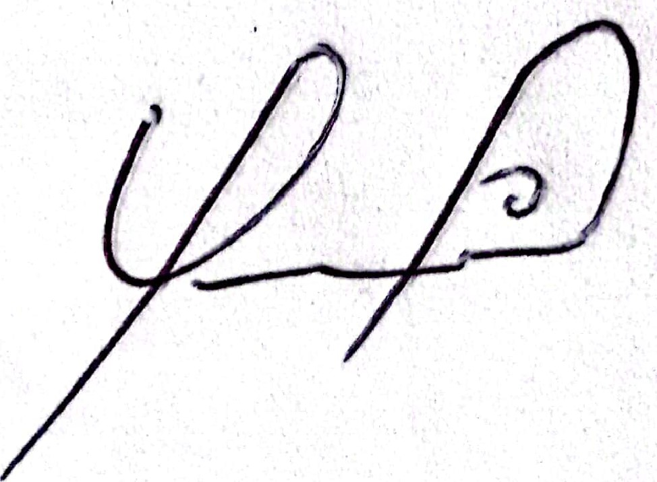
Dr. C. Yanitza Meriño Hernández
J´Dpto. Fisiología y Bioquímica Vegetal

